
行願週報 2011.07.23
小故事 大啟示

寬容是一種拯救

2002年秋季，兩個不良少年在美國加州的森林裡玩，惡作劇地點燃了那片叢林，他們想像著消防員警們滅火時的慌亂場面，得意不已。

他們卻萬萬沒有想到，在火災中，一名消防隊員在撲救大火時不幸犧牲了。這名消防員警才22歲，在全力滅火時，被濃煙嗆倒後被燒死在火場；更讓人傷痛的是，這名消防員年幼喪父，是母親獨自將他撫養長大的。他的成長過程充滿艱辛，他才剛當上消防員一個星期而已，連第一次的薪水都還沒有領到就……

在查明這是一起蓄意縱火案後，整座城市的人們頓時憤怒了，市長表示一定要將罪犯逮捕歸案，讓他們接受嚴厲的懲罰。員警開始四處追捕那兩名不良少年。這兩少年想不到事情會演變成這樣，於是驚恐地四處逃竄。聽著四面八方發出的憤怒，他們陷入了深深的悔恨和恐慌之中。

媒體採訪這位單身母親，當她說出第一句話時，所有人都震驚不已，她是這樣說的：『我很傷心地失去了我的兒子，但是我現在只想對製造這場災難的兩個孩子說幾句話—你們現在一定活得很不好，很可能是生不如死。做為這個世界上最有資格譴責你們的我，我想說，請你們回家吧，家裏還有等待你們的父母。只要你們這樣做了，我會和上帝一同寬容你們。』

那一刻，全場的記者都無語了，沒想到這位剛剛失去兒子的母親居然會說出這樣的話，沒有憤怒，在她哀傷的言談中，表達的是--寬恕！

更令人想不到的是，這位母親發表談話後的一個小時，在鄰鎮的一家旅館裏，兩名少年投案了。兩名少年告訴員警：他們因為承受不了巨大的社會壓力，而購買了大量安眠藥準備一起自殺。但就在這時，他們從電視裏聽到了那位母親的談話，頓時淚如雨下，然後，將安眠藥丟到一邊，撥通了警察局的電話。

現在，這兩名魯莽的少年已為人父，他們時常抱著自己的孩子去看望那位可敬的母親，她已是他們心靈上的另一位母親。這
位母親選擇寬容，不但拯救了兩個年青人的生命，也讓他們的父母和她自己，得到了另一種幸福。

會務報報：

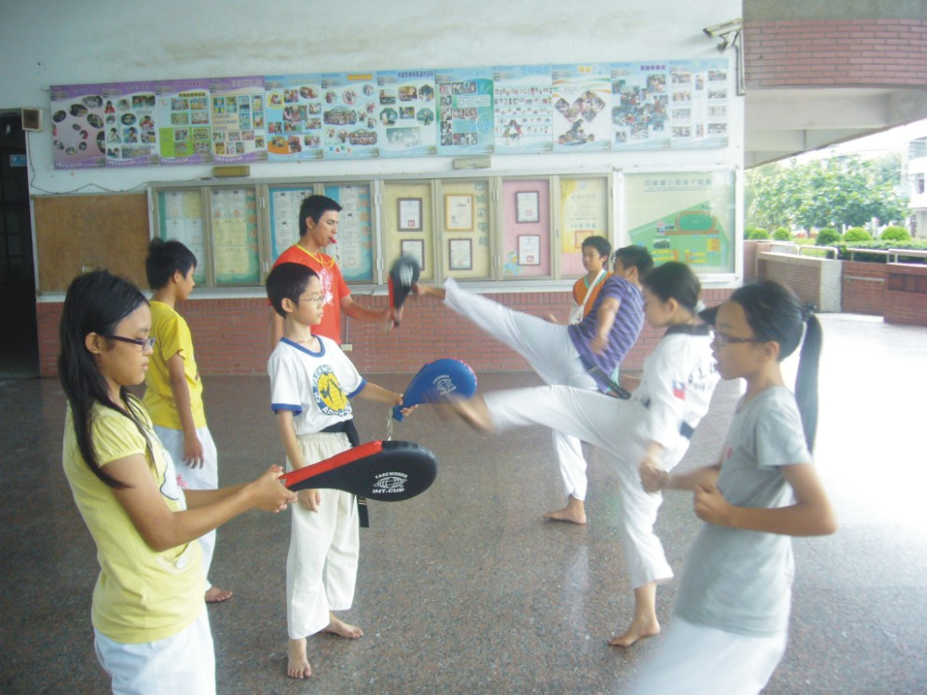

- 跆拳道基礎班上課剪影，每週一、二、四下午16:30～17:20

由李煜元(型場星期一、四)及黃達豐教練(足技星期二)指導練習，八月份上課時間一樣，隨時歡迎新生加入。

二、本週新增行願成員：李培齊；感謝培齊的爸媽，歡迎加入行願的行列，一起學著用雙手合成透明羽翼，體悟善的力量。

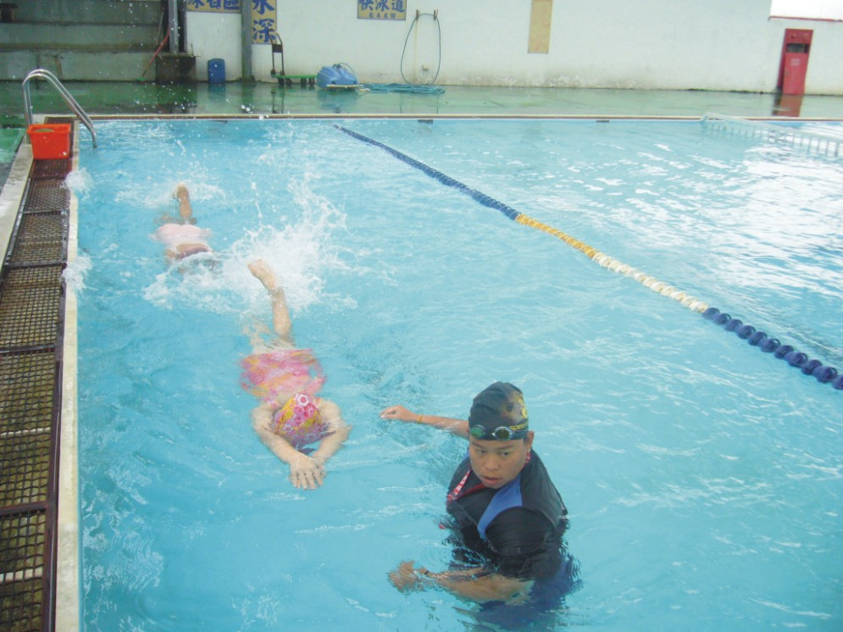
三、連下了幾天雨，依然擋不住小朋友上游泳課的想望，更何況
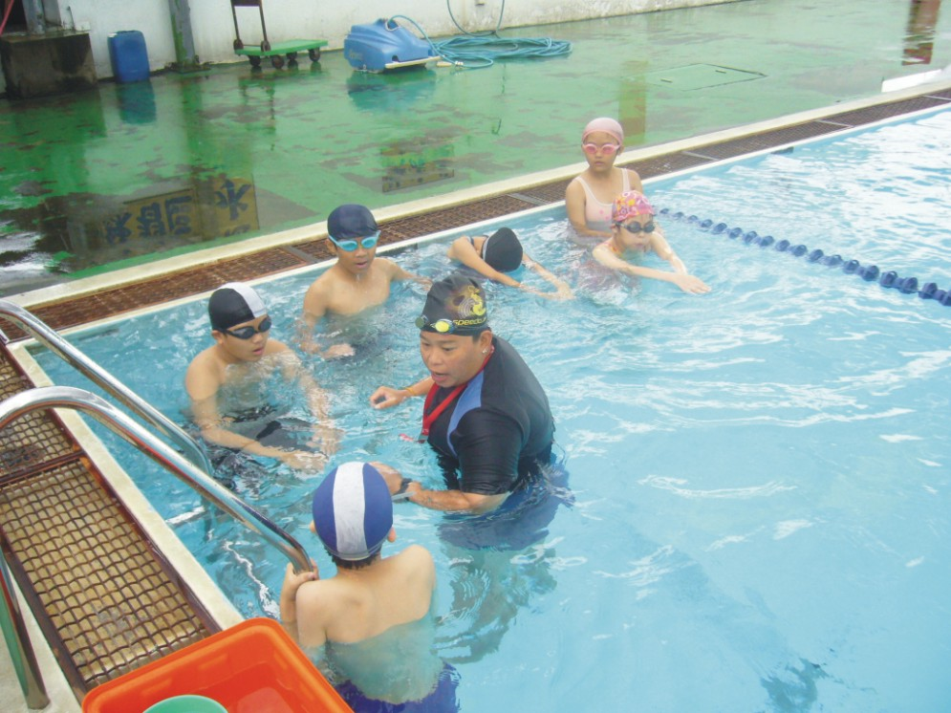
曾
雅
惠
教
練
謝
謝
您

有曾教練免費教學，當大家換好裝時，雨停了，天也晴了。

四、本週善心捐款芳名錄：
徐玉恩 金額：貳佰元。 董小玲 金額：壹佰元。

夏曉雨 金額：參佰元。 郭姿佩 金額：壹佰元。

林敬唐 金額：壹佰元。 林惠慈 金額：壹佰元。

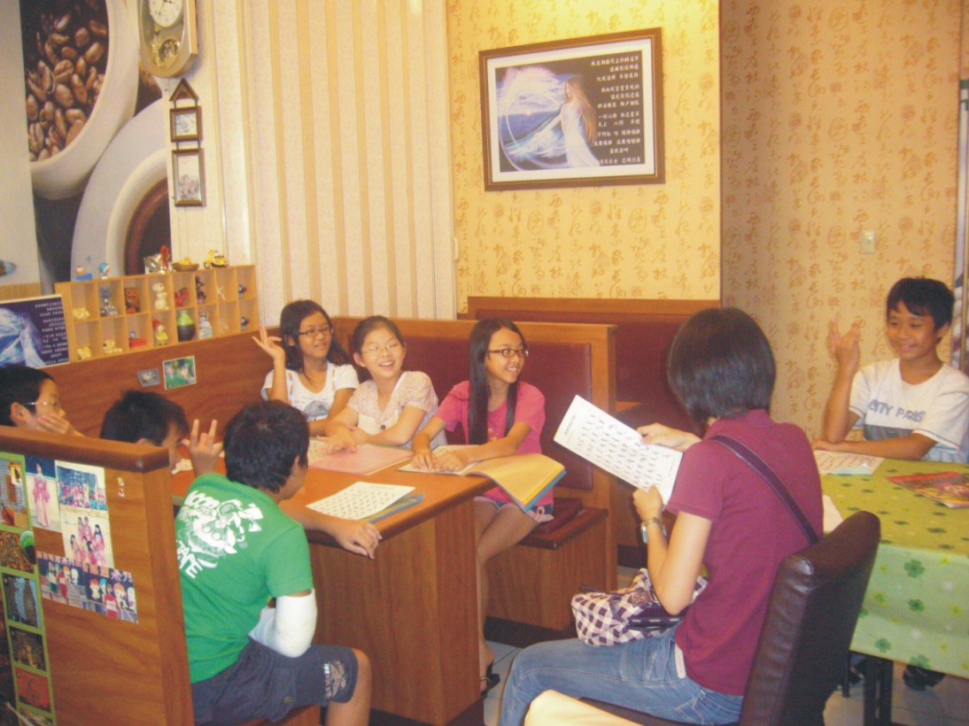
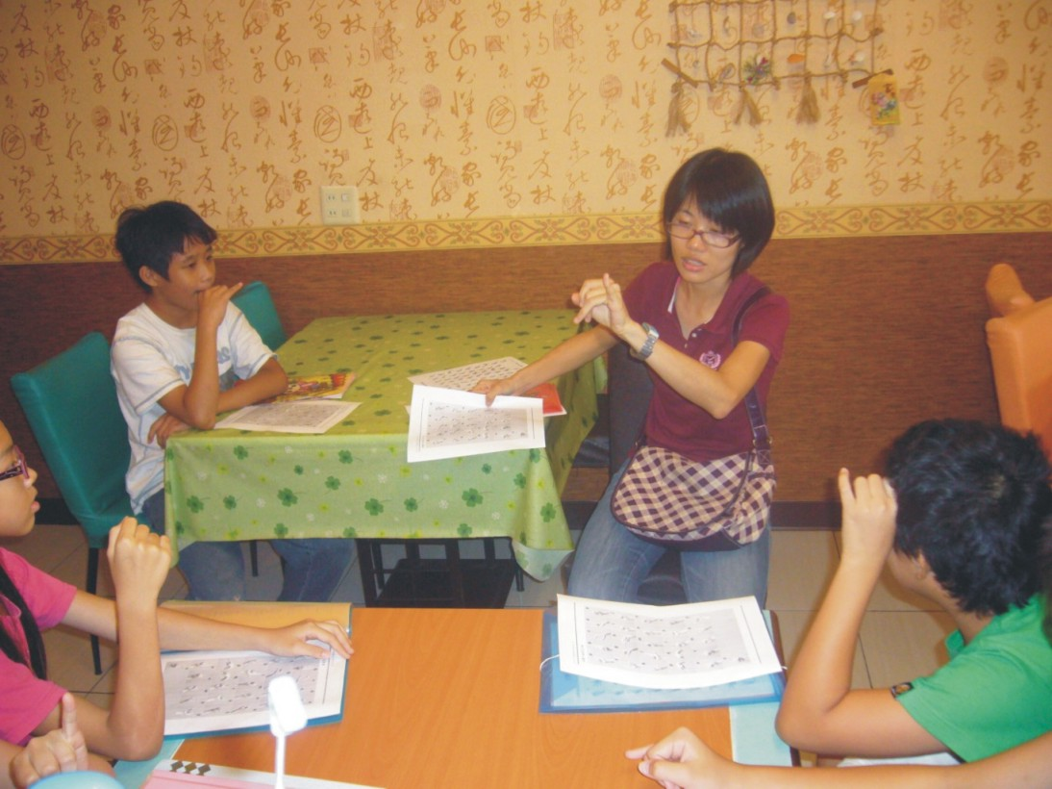
五、心言手語班上課剪影：上心言手語課的小朋友，每一個都是興奮異常，用手語比車牌號碼，一點也難不倒他們，下星期就要進入第三份講義，學習問候語的手法。想要一起來學習的人，每週四下五三點到四點，隨時歡迎。

六、感謝梁惠珍、曹潔如、郭姿佩三位老師，為我們帶來好玩有趣還要動動腦的數學真好玩課程，大小朋友們快樂的做出一個個三層摩天輪、花瓶、花籃，並且腦力激盪的想著五方連塊、直角三角形。

中場休息時間由林惠慈和林敬唐姐弟，為我們帶來妙音黑管雙重奏，音樂班的果然是有練過的呦！表演後還介紹黑管樂器的構造，大家聞一聞黑檀的香味，不但餘音繞樑，還齒頰留芳哦！倒是由行願小天使唱的那首【害羞的小草】還真唱得挺害羞的，唉！民歌教唱還要再加強。

這次的因緣，認識了自然輔導團的老師，說不定，下個月會多出自然科學實驗的課程也有可能哦！

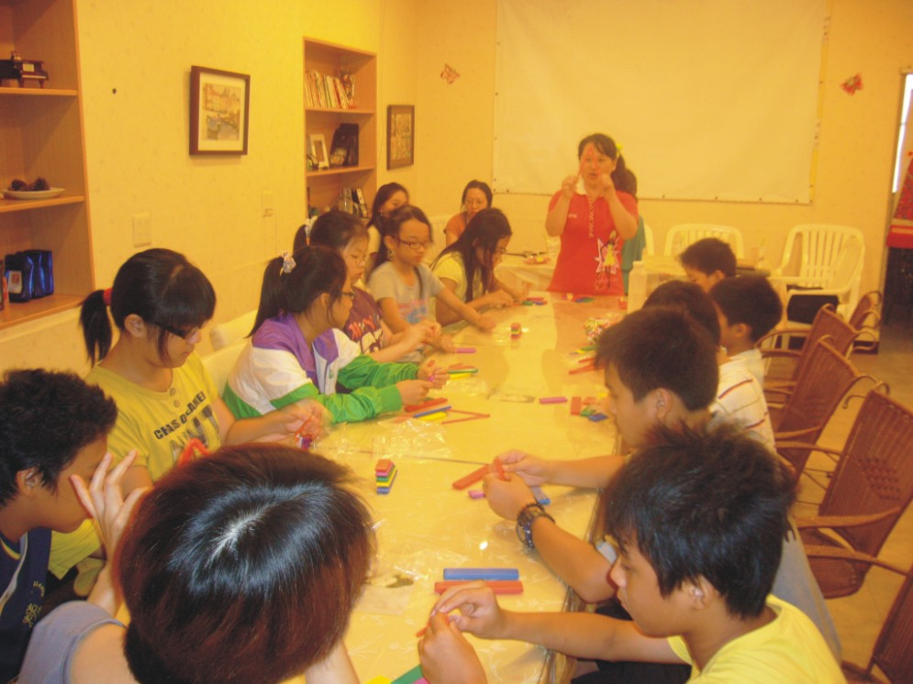
七、數學真好玩上課剪影
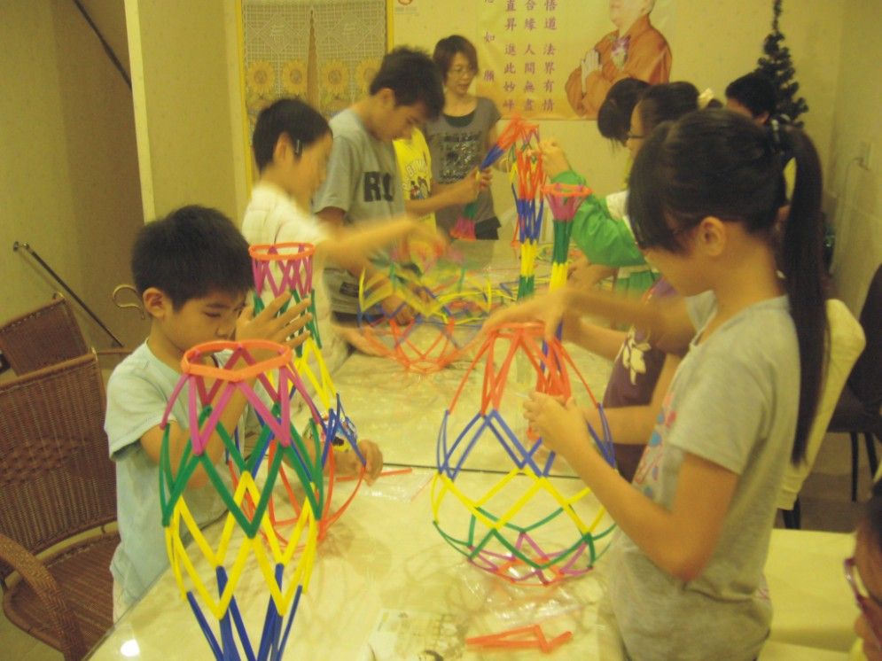
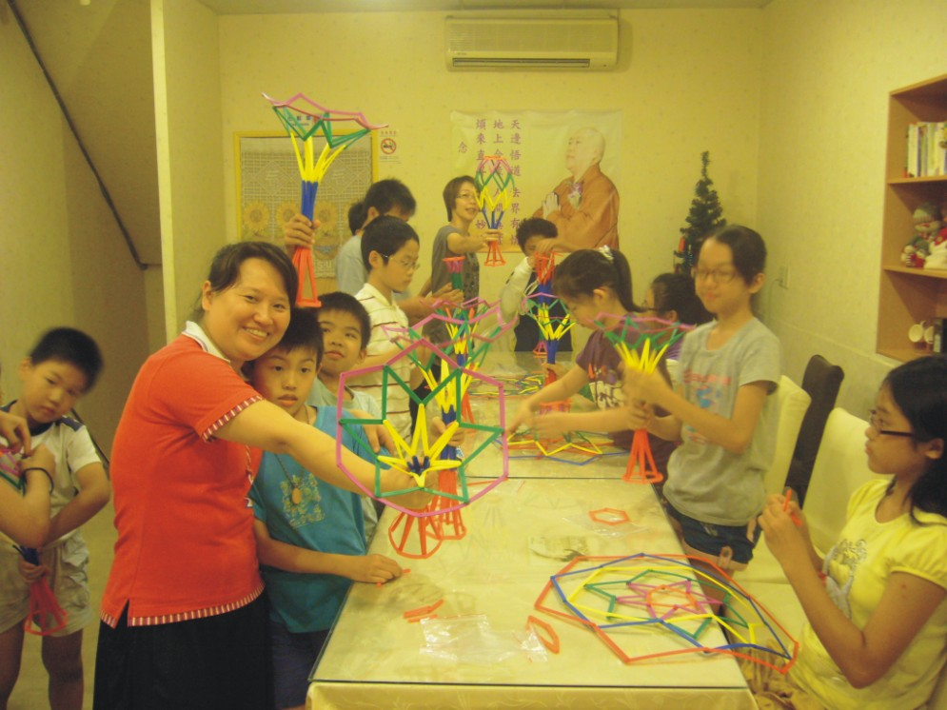
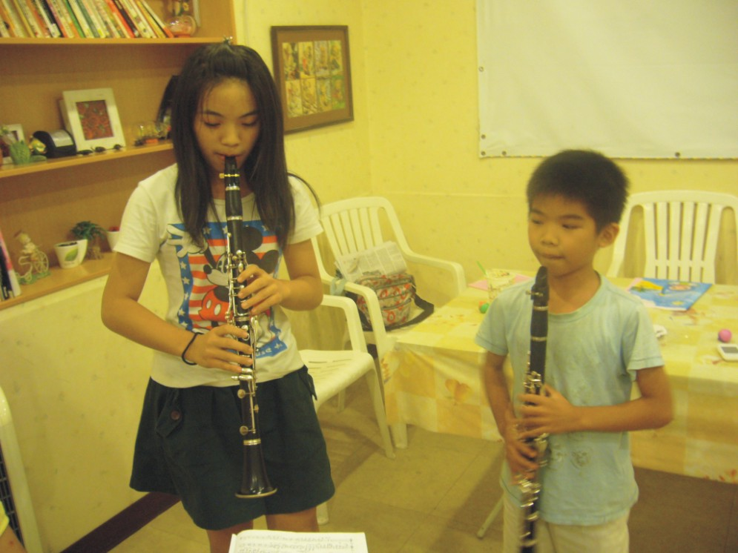
如果，您常處在精神渙散、身體疲憊的狀態，對每件事情都覺得心有餘而力不足；加入悟善行願協會，能讓您的心從沮喪消極，變成積極、自信，並且具有行動力，不再只是關心自己。這就是支持我們不斷向前超越的---【行願力】。

菩薩道不求速成，有願才能長久，您即時的一個善念，就能引發巨變的蝴蝶效應，我們在種一個善的因。悟善行願協會邀請您一起加入行願的行列，一同伸出雙手，合成天使羽翼，合成觀音千手。

歡迎造訪我們的網站http://www.53wings.tw 將給您更多的訊息，希望您一起參與我們的活動。歡迎來電洽詢活動內容
08-7774351 悟善行願協會 理事長 李清福 敬上

